**辽宁大学崇山校区新生开学报到安保方案**

根据《辽宁大学关于2020年秋季学期开学工作方案》安排，新生开学报到时间为：**省内本科生9月13日；省外本科生9月14日；研究生9月15日；共计3天。**为保证学生报到工作安全有序，特制定崇山校区迎新报到安保方案如下：

**一、成立崇山校区迎新报到安保工作领导小组**

组长：**黄大军** 副组长：**佟健、刘泓** （文保分局大学科科长）、**苏勇**（皇姑公安分局内保大队长）、**王峰**（新乐派出所所长）、**杨琛**（皇姑交警中队长）

组员：**赵立新、崔鹏、张野、刘军、谢立明、汤澍**（保安经理）等

**二、报到工作人员分工及工作任务**

1.西南门（**佟健、赵立新**负责）为学生报到专用通道，只接待报到学生，报到当天开启西南门西侧人行通道（人多开启西南门东侧进车通道）为学生报到排队入校通道，中间门关闭，其他无关人员及所有车辆一律禁止从西南门进入校园。**各学院组织志愿者帮助新生向校内搬运行李。**公安机关配合。

2.排队区：校门外**汤澍**、**李俊峰、4名保安（郭龙、何畔**、**梁静洲、蒋洪宝）**分别负责新生排队秩序的维护（人与人之间间隔1.5米）。

3. 验证区：校门内**刘军、1名保安（刘恒军），赵忠钺、1名保安（董秀林）**分别负责报到学生进校门前通过“辽大智行” 扫码生成电子通行证的查验工作，没生成电子通行证的不允许进入校门（人与人之间间隔1.5米）。

4.隔离等候区：**刘生鹏、1名保安（侯忠林）**，负责学生入校时体温异常时，维持隔离等候区周边秩序及车辆引导。

5.学生报到等候区：**崔鹏、林衡、李晓华、2名保安（王立涛、王岩）**负责学生入校等待报到时，指导学生排队，维持排队秩序。（人与人之间间隔1.5米）。

6.各学院指定报到区：医生负责消毒、进行第一次体温检测，辅导员负责检查学生大数据行程卡及“辽事通”健康码，收学生报到相关材料。

7.学生报到后出口通道：**张野、姜丽丹、1名保安（高雪永）**负责禁止已报到学生返回到报区，为已报到学生指路按计划路线返回学生宿舍。

8.机关楼东侧马路，**米国玉**负责引导学生回宿舍时的路线指引。

9.机关楼西侧马路，**李兴明**负责引导学生回宿舍时的路线指。

10.**东南门**（**佟健、谢立明负责、王璞、李兵**配合、**赫庆凯、明云海、赵宝强、王雅全、侯柏林、杨春光、焦刚**）**，**报到当天开启东南门车辆通道和西侧人行通道，所有教职工、教职工车辆、以及确实需要进入校园的车辆从东南门通行，**送学生车辆禁止入内，**保安员按《疫情防控期间入校人员汇总（登记）表》对入校人员进行测温、核验大数据行程卡和“辽事通”健康通行码“绿码”，验证通过“辽大智行” 扫码生成电子通行证方可进入校园，没有微信的入校人员由保安员负责登记。没有备案的人员一律禁止入校。**学校租用接送学生大客车的驾驶员扫码登记从东南门入校，按指定路线送学生到宿舍报到，客车按指定路线从东南门驶离校园。**

11.机动组：**黄大军、佟健**负责。全体崇山安保人员，校内巡查，盘查闲散人员，处理突发事件。巡逻一组（**曹双文、徐驰**）骑电动摩托车机动。

12.技防组：**刘军**负责，报到当天负责“辽大智行”登记系统的正常运行，保证学生顺利报到。利用技防设备重点监控报到当天各路口及通道，发现异常情况及时上报。

13．后勤保障组：马丹、尹泽龙，负责报道当天后勤保障工作。

14. 文保公安分局、皇姑公安分局内保大队、新乐派出所、皇姑交警中队全程提供警力支持。

**三、学生入校后的日常管理**

1**.佟健、赵立新**负责西南门，按照《关于做好我校秋季学期校园疫情常态化防控校门管理相关工作的通知》相关规定对进出人员进行严格管理，学生外出需要提供学院的《请假出入校门证明》第一联、回校时交第二联并扫码登记方可入校，保安员对入校人员进行测温、身份核对、扫码“辽大智行” 生成电子通行证方可进入校园，教职工以及外来人员没有微信的入校人员经核实后由保安员负责登记。

2.**佟健、王璞**负责东南门，按照《关于做好我校秋季学期校园疫情常态化防控校门管理相关工作的通知》相关规定对进出人员进行严格管理，学生外出需要提供学院的《请假出入校门证明》第一联、回校时交第二联并扫码登记方可入校，保安员对入校人员进行测温、身份核对、扫码“辽大智行” 生成电子通行证方可进入校园，教职工以及外来人员没有微信的入校人员经核实后由保安员负责登记。

**3.校内巡逻**

（1）白班：**李俊峰、李兵、赵忠钺**、**曹双文、徐驰、米国玉、李兴明**，负责白天校内巡查，盘查可疑人员，处理突发事件。

（2）夜班：**李刚、刘伟、刘庆春、吴震虎、张平、张毅、辛胜利、史玉财、曹双文、吴东祥、孙盛东、张晓波**负责夜间校内巡查，盘查可疑人员，处理突发事件。

附件：1.辽宁大学崇山校区迎新报到流程示意图

2.辽宁大学学生迎新报到流程

3.辽宁大学崇山校区报到大客车交通导示图

辽宁大学保卫处

2020年9月11日

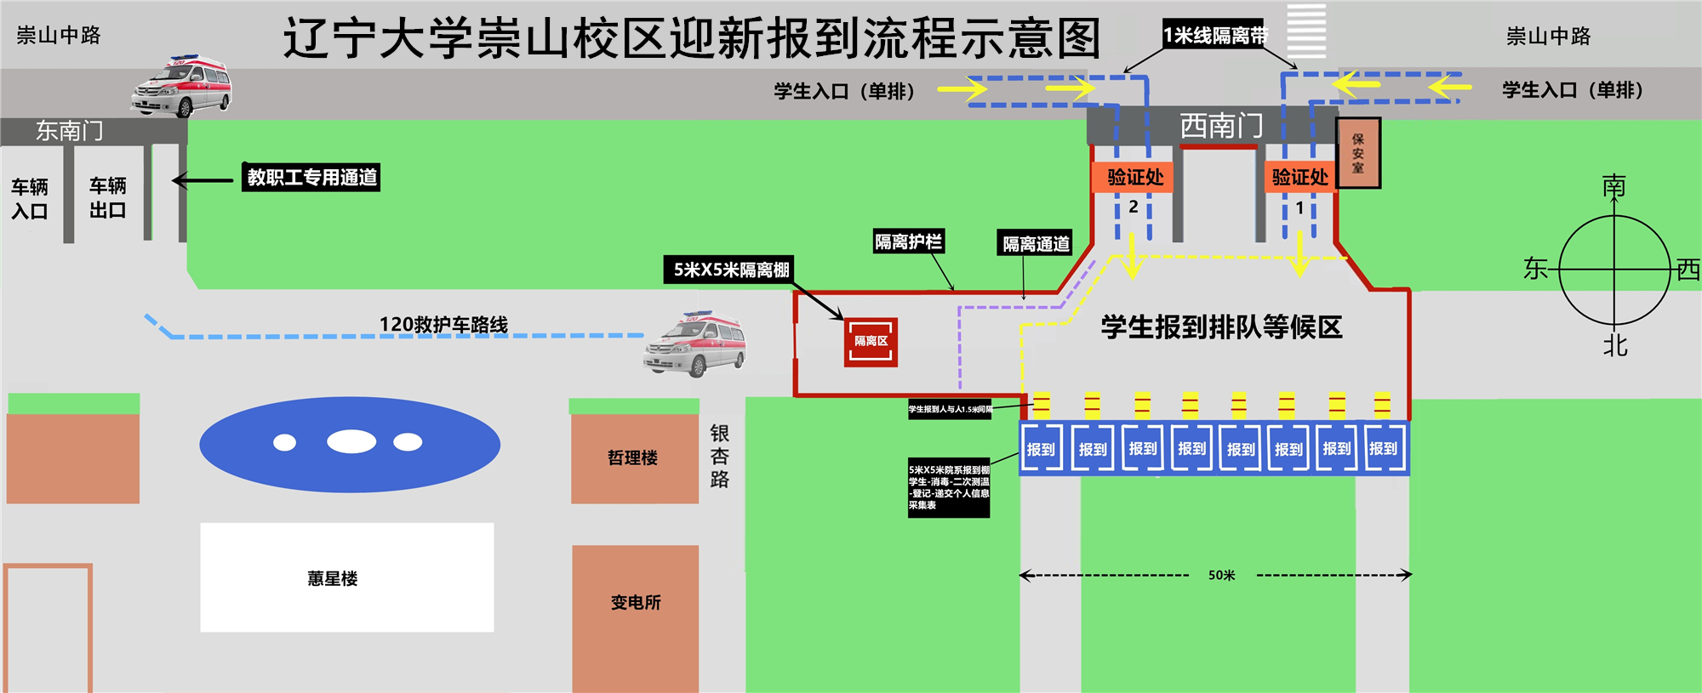

**辽宁大学学生迎新报到流程**

|  |
| --- |
| 学生测温超过37.3度由医生陪护到隔离等候区，报120送医院。 |

**体温异常**

